Что такое ботулизм?

Самым опасным из микробов, вызывающих пищевые отравления, является палочка ботулизма. Возбудитель ботулизма является распространенным в природе микробом, основное место обитания которого почва и ил водоемов, где он образует споры, что неизбежно приводит к загрязнению различных видов сырья для приготовления консервов, а также рыбы, мяса и т.д.
Ботулизм – тяжёлое токсикоинфекционное пищевое отравление, нередко приводящее к летальному исходу. Заболевание известно давно и ежегодно регистрируется на территории Ростовской области. Для нашей области характерными причинами заболевания являются вяленая рыба домашнего изготовления и овощные консервы, изготовленные в домашних условиях.
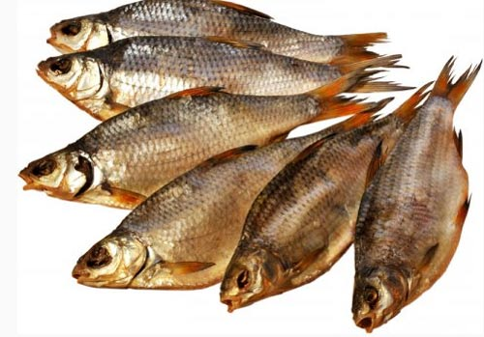
Возбудители ботулизма - строгие анаэробы, то есть развиваются без доступа воздуха. Поэтому обычно они размножаются и вырабатывают яд (токсин) в глубине больших кусков рыбы, либо в герметически закрытых консервах. При этом продукты внешне и по запаху кажутся вполне доброкачественными. Кроме того, нередко в пищевых продуктах плотной консистенции, так, например, в рыбе имеет место гнездное накопление токсина. Этим объясняется, что заболевание возникает у одного - двух человек из группы сотрапезников, употреблявших один и тот же продукт. Выработка ботулинического токсина в рыбе может происходить до засола при хранении её без замораживания и в первые дни после засола, пока концентрация соли в тоще мышц ещё недостаточна для задержки образования токсина. При низкой температуре и высокой концентрации соли токсин ботулизма после засола рыбы образоваться не может.

Причиной ботулизма могут быть и консервированные овощи домашнего изготовления. Особенно опасны домашние консервы из грибов, поскольку грибы практически невозможно полностью отмыть от остатков почвы и песка.
Кипячение и стерилизация в домашних условиях не способны уничтожить споры возбудителя ботулизма. Необходимой для этого температуры - 120° С можно достичь только в условиях промышленного производства. В желудочно-кишечном тракте человека яд, выделяемый возбудителем ботулизма, не разрушается.
Первые симптомы заболевания могут появиться через несколько часов после употребления недоброкачественных продуктов, но могут и затягиваться до 3-7 дней. Больные отмечают слабость, тошноту, боли в животе. Также отмечается чрезмерное вздутие живота и сухость ротовой полости. При дальнейшем развитии заболевания появляются нарушения зрения (сетка перед глазами, расширение зрачка, опущение верхнего века), затрудненность при глотании, речи, дыхании, шаткость походки. Вполне возможно развитие паралича мышц лица. Длительное отсутствие терапии может привести к летальному исходу.
За истекший период 2014 г. на территории Ростовской области 11 человек заболело ботулизмом, из них 2 человека умерло.
Анализ имеющихся материалов показывает, что причиной высокой летальности являются особенности течения заболевания, несвоевременное обращение за медицинской помощью, которые во многих случаях не позволяют своевременно поставить диагноз «ботулизм», провести соответствующее лечение и профилактические мероприятия.

Чтобы избежать заболевания ботулизмом:

1. Перед консервированием фрукты, ягоды, овощи, зелень и особенно грибы необходимо отсортировать от поврежденных и подгнивших и тщательно промыть в большом количестве воды до полного удаления остатков почвы.
2. Мясо, рыбу, а также грибы и зелень, стелющуюся по земле, например, портулак, молодой укроп, заготавливать впрок методом консервирования с герметической укупоркой нельзя. Зелень и грибы следует мариновать, поскольку кислота, которую полагается по рецептуре добавлять в маринад, препятствует прорастанию спор и образованию токсина.
3. По этой же причине во все герметически консервируемые овощи и фрукты, обладающие низкой кислотностью (абрикосы, груши, инжир, персики, зеленый горошек, огурцы), необходимо добавлять лимонную кислоту.
4. Все домашние консервы, соленую и вяленую рыбу надо хранить в холоде (не более +6ºС).
5. Ни в коем случае нельзя приобретать консервированную продукцию, копченую и вяленую рыбу домашнего изготовления у случайных лиц, а также в местах несанкционированной торговли.

Берегите свое здоровье и здоровье детей.
Но если у Вас появились симптомы заболевания ботулизма, необходимо немедленно обратиться к врачу.

